Klapa Luše apsolutne pobjednice u kategoriji ženskih klapa na

18. MFK Perast 30/06/2019 11:06

U takmičarskom dijelu nastupile su klape Primorkinje, Castrum Vallis, Senjkinje, Bellezza, Uzorita, Luše.

U kategoriji ženskih klapa na 18. Međunarodnom festivalu klapa Perast prvo mjesto po ocjeni žirija i publike osvojila je klapa Luše iz Splita.

[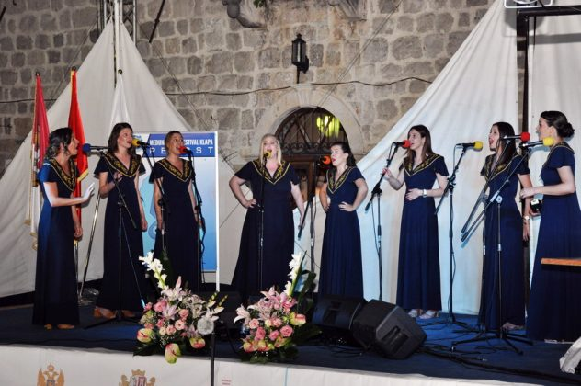](https://www.bokanews.me/wp-content/uploads/2019/06/DSC_0246_resize.jpg)

*Pobjednice po odluci Stručnog žirija i publike- Luše Split*

Drugo mjesto pripalo je klapi Bellezza iz Tivta, treće se bile Uzorita iz Sukošana.

Žiri je radio u sastavu Mojmir Čačija – predsjednik, Zlata Marjanović, Mario Katavić, Jasminko Šetka, Vladimir Begović, Marina Dulović i Zorana Latković.

Prve takmičarske večeri u kategoriji Nove klapske pjesme nastupile su klape Castel Nuovo iz Herceg Novog, mješovita klapa Slavić iz Zagreba i ženska klapa Luše iz Splita. Takmičenje u ovoj kategoriji nastavlja se večeras kada će biti proglašeni pobjednici.

U revijalnom dijelu nastupila je klapa Contra.

Festival se nastavlja večeras takmičenjem muških klapa od 21 sat na Pjaci Svetog Nikole u Perastu. U kategoriji muške klape i nova klapska pjesma nastupiti će Mriža, Asa Voce, Libero, Valdibora, Štiglić, Zvizdan, Contra, Camerton, Uzorita.

[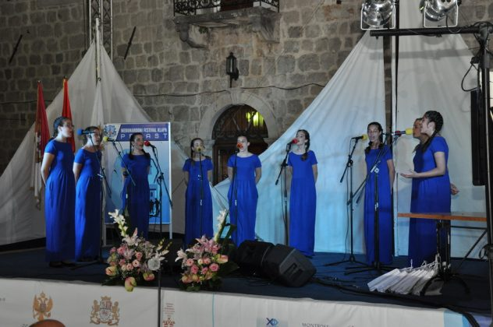](https://www.bokanews.me/wp-content/uploads/2019/06/DSC_0200_resize.jpg)

*18. MFK Perast, mlade debitatkinje- Primorkinje iz Budve*

[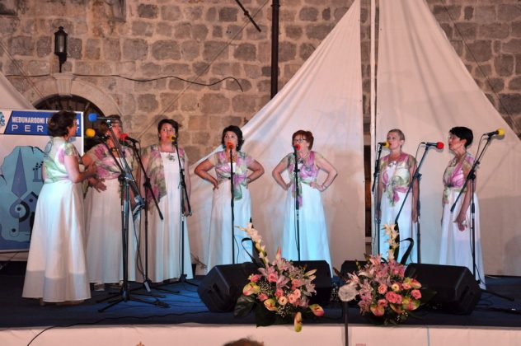](https://www.bokanews.me/wp-content/uploads/2019/06/DSC_0226_resize.jpg)

*18. MFK Perast Senjkinje- Senj*

[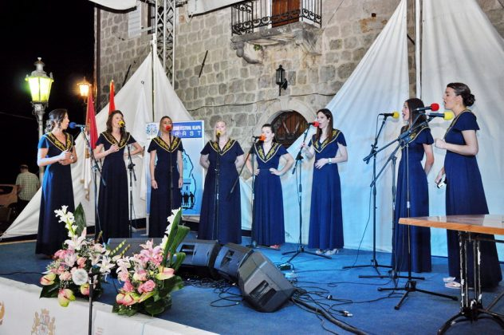](https://www.bokanews.me/wp-content/uploads/2019/06/DSC_0293_resize.jpg)

*18. MFK Perast Castrum Vallis – Bale, Istra*

[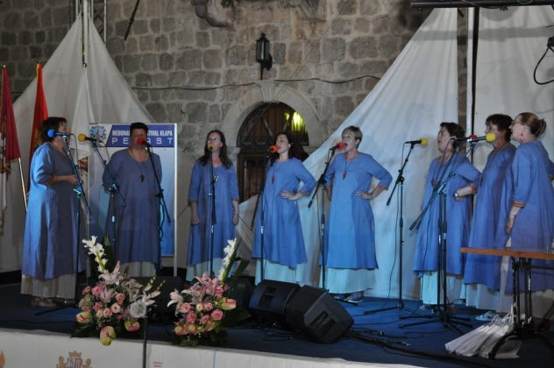](https://www.bokanews.me/wp-content/uploads/2019/06/DSC_0214_resize.jpg)

*18. MFK Perast Senjkinje- Senj*

[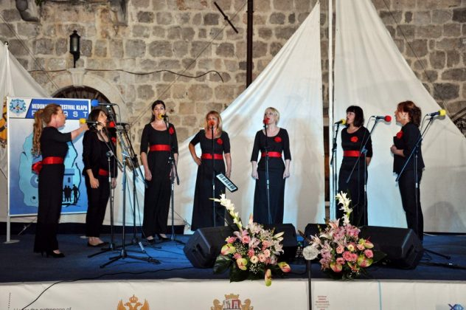](https://www.bokanews.me/wp-content/uploads/2019/06/DSC_0229_resize.jpg)

*18. MFK Perast, 2. mjesto Bellezza – Tivat*

[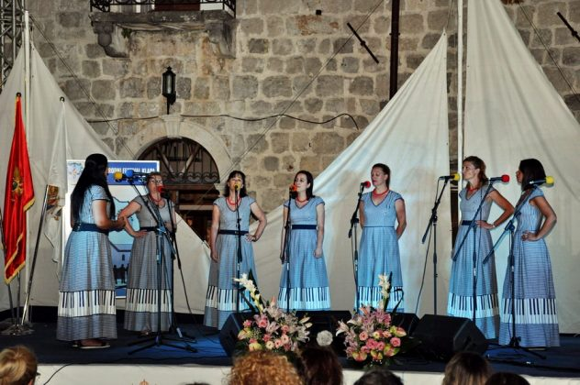](https://www.bokanews.me/wp-content/uploads/2019/06/DSC_0241_resize.jpg)

*18. MFK Perast 3. mjesto klapa Uzorita- Sukošan*

[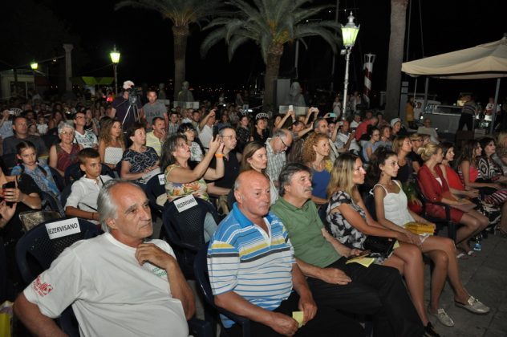](https://www.bokanews.me/wp-content/uploads/2019/06/DSC_0203_resize.jpg)

*Pažljiva publika u Perastu*

[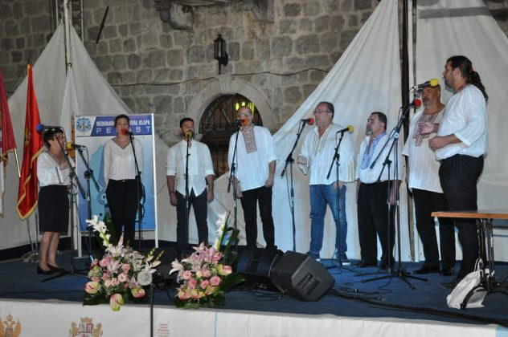](https://www.bokanews.me/wp-content/uploads/2019/06/DSC_0257_resize.jpg)

*18. MFK Perast Castel Nuovo, I dio Novih klapskih pjesama*

[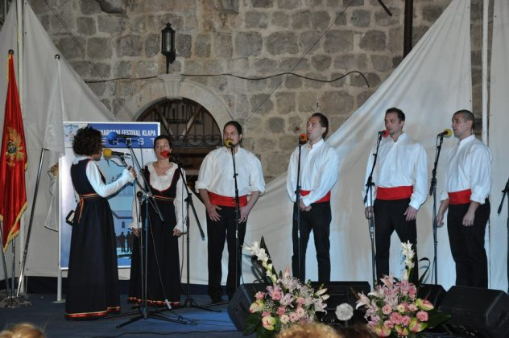](https://www.bokanews.me/wp-content/uploads/2019/06/DSC_0258_resize.jpg)

*18. MFK Perast Slavić iz Zagreba u I dijelu Novih klapskih pjesama*

[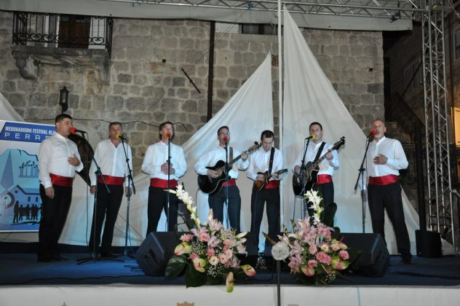](https://www.bokanews.me/wp-content/uploads/2019/06/DSC_0267_resize.jpg)

*18. MFK Perast CONTRA – Split u revijalnom dijelu*

[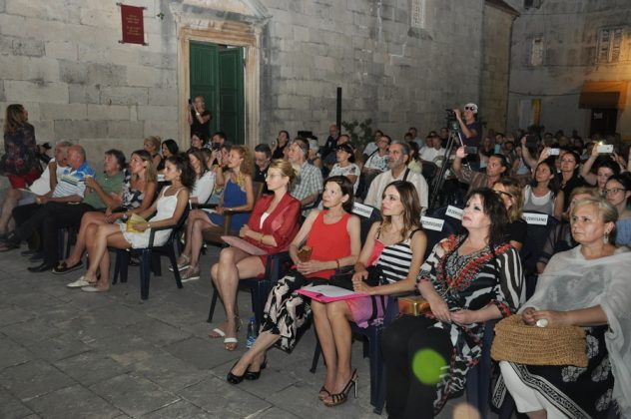](https://www.bokanews.me/wp-content/uploads/2019/06/DSC_0207_resize.jpg)

[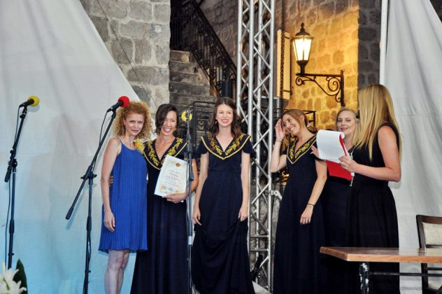](https://www.bokanews.me/wp-content/uploads/2019/06/DSC_0287_resize.jpg)

*Nagrada publike : klapa LUŠE – Split*

[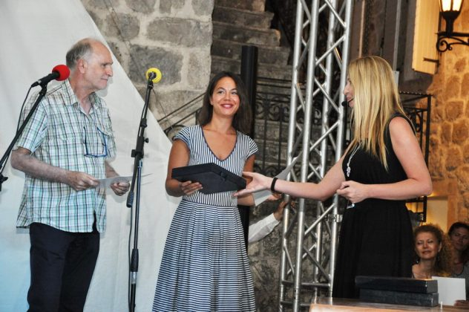](https://www.bokanews.me/wp-content/uploads/2019/06/DSC_0281_resize.jpg)

*18. MFK Perast Mojimir Čačija, predsjednik žirija nagrađuje klapu Uzorita -Sukošan*

[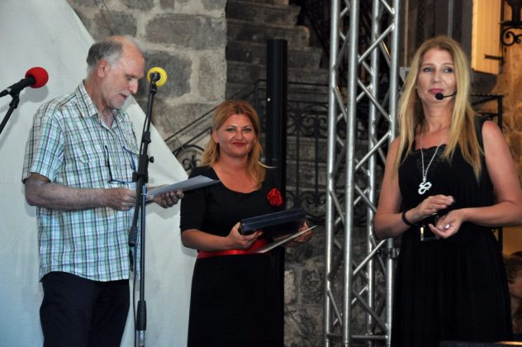](https://www.bokanews.me/wp-content/uploads/2019/06/DSC_0283_resize.jpg)

*18. MFK Perast – Bellezza Tivat , II nagrada Peraški kampanio*

[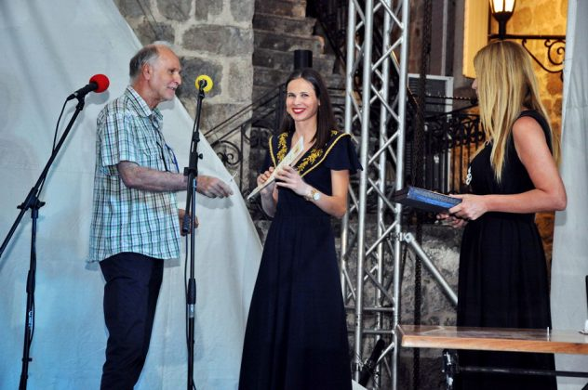](https://www.bokanews.me/wp-content/uploads/2019/06/DSC_0284_resize.jpg)

*18. MFK Perast- LUŠE Split , osvojile I žiri I pub*

*Izvor: BOKANEWS, autor Miro Marušić*